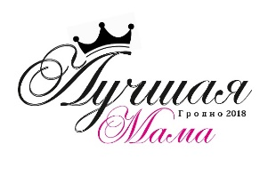
-
ЗАЯВКА - АНКЕТА
участницы проекта «Лучшая-мама Гродно 2018»

1.Ф.И.О. (полностью) (с указанием ударения в фамилии):
__________________________________________________________________
__________________________________________________________________
2. Возраст (число, месяц, год рождения): __________________________________________________________________
__________________________________________________________________

3. Дети и муж (ФИО, возраст): __________________________________________________________________
__________________________________________________________________
4. Место работы, должность:
____________________________________________________________________________________________________________________________________
5. Адрес места жительства (регистрации): __________________________________________________________________
__________________________________________________________________
6. Контактные данные (домашний телефон, мобильный, Viber): __________________________________________________________________
__________________________________________________________________

7. Основной девиз по жизни (продумать): ____________________________________________________________________________________________________________________________________
8. Увлечения (хобби): ____________________________________________________________________________________________________________________________________

9. Размер одежды (XS, S, M, L, XL, XXL…), рост, объём груди, талии, бедер __________________________________________________________________
__________________________________________________________________

